洋奴哲学爬行主义的破产——黎巴嫩电子产品爆炸，从运十大飞机下马到华为被制裁
近日，黎巴嫩真主党的BP机、对讲机、笔记本电脑等电子产品相继被某些势力动手脚而发生爆炸，包括伊朗驻黎巴嫩大使在内的众多黎巴嫩真主党高级官员被炸死、炸伤，可谓震惊世人。
由此重翻记忆，某航飞机几乎笔直坠落的失事画面，难免让人浮想联翩。
在震惊之余，我们是不是心有余悸？甚至是对未来战争的恐惧？
如果，真的发生了战争，我们的手机、我们的电脑、我们汽车、我们的飞机、我们的电网、我们的机器设备，有多少是可被人操控的？有多少系统是可以被人突破的？有多少特洛伊木马？
尤其是对于无产阶级，他们还有特殊的使命——共产主义革命，他们能否人为刀俎，我为鱼肉？
可以说，谁也说不清，但结果又很明确。
黎巴嫩BP机爆炸，可以说，是改革开放以来，占主导地位的洋奴哲学爬行主义的破产，是唯心史观的彻底破产。
什么是洋奴哲学呢？归根结底就是一句话：洋人就是比中国人强。洋人没有的，我们不可能搞出来；洋人没用过的，我们不能用。
爬行主义，与洋奴哲学一样，就是紧跟洋人屁股后，亦步亦趋，以洋人的方向为方向，以洋人的路线为路线。一句话：依靠洋人，不需要自力更生。
《人民日报》1968年10月30日第5版《埋葬“洋奴哲学”，走自力更生的道路——记天津第三塑料制品厂试制成功我国第一台转盘注射机的战斗》：
伟大领袖毛主席教导说：“我们是主张自力更生的。我们希望有外援，但是我们不能依赖它，我们依靠自己的努力，依靠全体军民的创造力。”自力更生，这是我国发展生产和攀登科学技术高峰的正确的革命道路。
经过了无产阶级文化大革命的中国工人阶级，革命的积极性和创造性，象澎湃的春潮奔泻出来了。他们奋起毛泽东思想千钧棒，批臭批倒中国赫鲁晓夫所鼓吹的“洋奴哲学”、“爬行主义”，更加坚定不移地走自力更生的道路。天津第三塑料制品厂的工人阶级，试制成功了赶上世界先进水平的我国第一台转盘注射机，就是其中一个例子。
第一个战役，是制造一种立式注射机。厂里没有镗床，无法加工。他们跑了一些兄弟单位，也没有能解决。这时，有的人讽刺说：“你们哪干得了这个，真是癞蛤蟆想吃天鹅肉，异想天开！”这时毛主席的教导响在他们的耳旁：“我们的同志在困难的时候，要看到成绩，要看到光明，要提高我们的勇气。”在毛主席教导的鼓舞下，他们组织老工人多次反复的讨论研究，发挥集体的智慧，终于制成了一种土制专用镗眼工具。做这个专用工具大部分用的是废料，只花了几十元钱，但它却起到了十几万元的镗床所起不到的作用。在镗眼时他们用这种镗眼工具，解决了难题，终于制成了立式注射机二十余台。
胜利鼓舞着他们去争取更大的胜利。保全转盘小组老工人牛树清同志针对生产塑料鞋生产率低的问题，提出要自己搞转盘注射机的设想。但技术部门却回答：“你不要尽想好事。哪有那么简单的，我们已经向上级申请了，从资本主义国家进口一台先进的转盘注射机，多好啊！”牛师傅知道，买这样一台设备要花几十万元。他跟同志们一谈，大家决心自己动手试制，为毛主席他老人家争气，为祖国争光！于是，在没有任何图纸、资料的条件下，发扬了敢想、敢干、敢于革命的精神，摸索着干。他们利用废机器先搞了一个只有一只小鞋模具大小的小转盘机，经过多次反复试验，终于注出了第一只鞋。这只鞋是这个厂第一个注射产品，它给制造转盘注射机提供了经验，增强了试制的信心。......
在厂革命委员会和驻厂解放军的支持下，他们不怕挫折，不怕议论讥笑，粉碎了阶级敌人的破坏，经过了三年多的努力，几百次的试验，上千次的改进，终于在无产阶级文化大革命即将取得全面胜利的关键时刻，试制成功了赶上世界先进水平的我国第一台转盘注射机。这是毛主席“自力更生”、“艰苦奋斗”道路的伟大胜利！
有一次，资本主义国家的人来参观。他们问：“这设备是那里制造的？”工人同志告诉他们：“就是我厂自己制造的。”他们怀疑地摇摇头，说：“象你们这样的厂能制造出这样的设备？是全国帮助你们制造的吧？”这时在场的工人同志都哈哈大笑起来。这笑声，又一次宣判了中国赫鲁晓夫和资产阶级“洋奴哲学”，“爬行主义”的可耻破产，这笑声给了帝修反一记响亮的耳光！
事实完全象伟大领袖毛主席指出的那样：“中国人民有志气，有能力，一定要在不远的将来，赶上和超过世界先进水平。”用毛泽东思想武装起来的中国工人阶级，最富有革命的彻底性，最富有创造力，凭着一颗忠于毛主席的红心，一定能够赶上和超过世界先进水平。让那些国内外反动派在我们面前发抖吧！让中国赫鲁晓夫的“洋奴哲学”、“爬行主义”见鬼去吧！
事实证明，聪明勤劳刻苦的中国人民，尤其是用毛泽东思想武装的中国人民“有志气，有能力，一定要在不远的将来，赶上和超过世界先进水平”。
《人民日报》1968年8月18 日第5版《自力更生，赶超世界先进水平——斥中国赫鲁晓夫的“洋奴哲学”》
北京维尼纶厂维尼纶车间工人 宋震远
伟大领袖毛主席教导说：“中国人民有志气，有能力，一定要在不远的将来，赶上和超过世界先进水平。”毛主席的伟大教导，正在变成现实，并且将越来越显示出无比的威力。原子弹外国有，我们有了；人工全合成结晶胰岛素，外国人搞不出来，我们搞出来了；国际上第一个合成苯车间，外国没有，我们也有了……。我们还将在各个方面赶上和超过国际先进水平。
可是中国赫鲁晓夫却完全拜倒在帝国主义、修正主义的脚下，宣扬“中国人不行”，“外国人才行”的反动论调。我厂党内的一小撮走资派，秉承其主子的旨意，把一个奉“洋理论”、“洋技术”为金科玉律的资产阶级“权威”捧上了天，让他控制我厂技术领导大权。这个所谓“权威”成天标榜自己是“去过日本”的“维尼纶专家”。他在技术上张口闭口都是日本如何如何，可就是解决不了生产中发生的问题，完全是中国赫鲁晓夫鼓吹的“洋奴哲学”的一个活标本。
化验室作维尼纶短纤维物理检验时，需要一种纸框，这种纸框用量大，过去都是用手工一刀刀地去刻，质量又不容易保证。实验女工几次找到这个资产阶级的技术“权威”，要他帮助设计一台机器。他每次都说：“制做纸框，日本也是手工，要能用机器随时制作，人家早就用了。”女工们听到后，肺都气炸了。
毛主席说：“最聪明、最有才能的，是最有实践经验的战士。”女工们把这个事告诉了贫农出身的三级钳工。这个工人气愤地说：“这个家伙眼里就只有洋人！老是拿洋人来吓唬我们，日本制造维尼纶虽然是比我们先走了一步，但我们有毛泽东思想，有毛主席给我们撑腰，我们一定能把他们甩在后面，他们没有解决的问题我们可以解决，也一定能解决。”化验室的女工在这位钳工的帮助下，只用一个星期的时间，就试制成功一台制造纸框的机器，工作效率提高了几十倍。
维尼纶车间的热处理卷缩机，实践证明设计的不合理。操作工人要求改进。这个曾到过资本主义国家镀过金的技术“权威”，却说什么“不许改动，尊重日本原设计”，他还质问工人：“你有什么理论根据？你们看到维尼纶才几天？”工人们严厉驳斥了他：“我们的理论根据就是战无不胜的毛泽东思想，就是实践——认识——再实践——再认识，就是无限忠于毛主席，无限忠于毛泽东思想，无限忠于毛主席的无产阶级革命路线，不为名，不为利，敢想，敢说，敢闯。”经过工人们的斗争，终于修改了这台机器的设计。
在这些事实面前，不但暴露出这个资产阶级技术“权威”的洋奴本相，而且也戳穿了他所吹嘘的日本维尼纶工业是“最先进水平”的画皮。
经过轰轰烈烈的无产阶级文化大革命运动的洗礼，这个资产阶级“权威”被赶下了台。我们以战无不胜的毛泽东思想为武器，天不怕，地不怕，鬼神不怕，洋人不怕，解决了许多外国人没有解决的生产问题。
最近，毛主席深刻地指出：“要无产阶级政治挂帅，走上海机床厂从工人中培养技术人员的道路。”这同时也是对中国赫鲁晓夫及其代理人鼓吹的“洋奴哲学”的最有力的批判。我们决不辜负毛主席的殷切期望，大破“洋奴哲学”，在维尼纶生产上奋勇前进，攀登前人没有攀登过的顶峰。
洋奴哲学，在新中国的前三十年被批判得体无完肤。
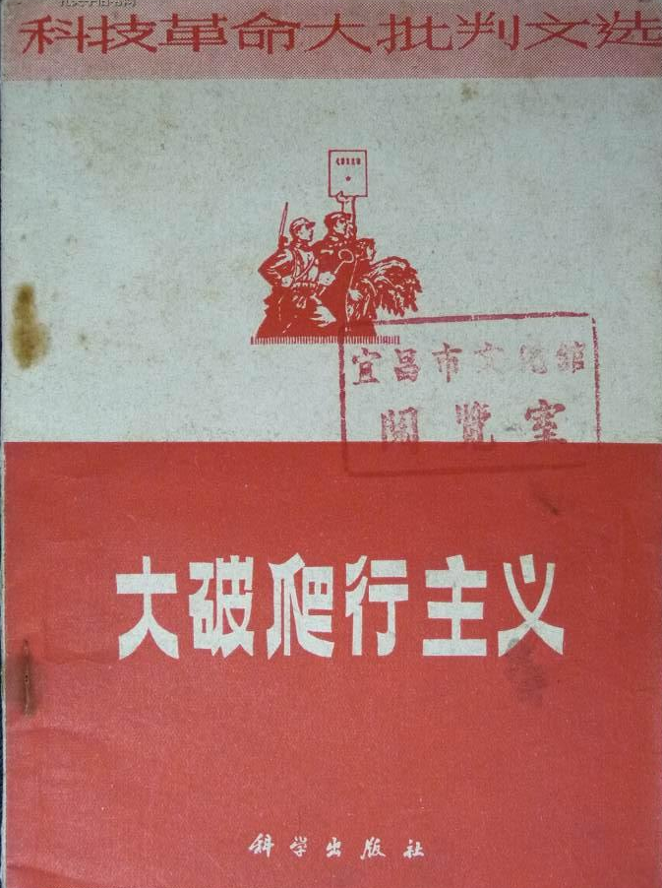
改革开放后，洋奴哲学开始盛行起来。运十大飞机等众多项目的下马，就是洋奴哲学爬行主义的体现。
运十副总设计师程不时回忆：
我国管理部门的一些官员在美国人看过之后（包括波音副总裁已经明确表示运十绝不是简单地仿制707——笔者注）还认为运十(708)是仿制707的，主要因为航空部门仿制文化的影响非常深。
......他们是管理机关的一些官员，他们退休时总结了他们管理中国民机方面的经验，希望大家继承他们的经验，即凡是中国自己设计的飞机都不行。
早在土地革命时期、抗日战争时期，毛主席就强调要自力更生为主，外援为辅，不要被别人卡脖子。
根据中央文献研究室《毛泽东年谱》：
1970年6月24日，晚上，（毛主席）在人民大会堂一一八厅会见由财政部部长马哈古卜率领的苏丹政府友好代表团，他说：
要发展自己的工业和农业。不要依靠外国。可以进口外国技术，利用外国的技术人员帮助你们训练科学家、工程技术人员。但要自己搞。如果没有这个决心，帝国主义还是要整你们的。
但就是有人认为所谓的世界分工体系，互相配合，不相信毛主席的话，以为依靠洋人靠得住。
据《邓小平文选》第三卷《视察上海时的谈话》（1991.1.28-1991.2.18）：
文化大革命”时有个“风庆轮事件”，我跟“四人帮”吵过架，才一万吨的船，吹什么牛！一九二〇年我到法国去留学时，坐的就是五万吨的外国邮船。
风庆轮事件的来龙去脉是什么呢？
根据东方直心老师《毛泽东大传》：
中国自行设计制造的风庆轮早在1974年5月4日由上海港启程远航。交通部为了加强领导，派中国远洋运输总公司组织处副处长李国堂和宣传干事顾广文到船上工作，由李国堂任政委，顾广文任政治干事。李国堂、顾广文在风庆轮航行途中与船员们谈话，对“样板戏”等问题颇有微词，引起了一些人的不满。有人提出要李国堂、顾广文批判在买船问题上的“崇洋媚外”和“卖国主义”问题，遭到了他们的拒绝。于是，双方就在买船还是自力更生造船的问题上发生了争论。主张造船的一方说，中国的造船业已有一二十年制造万吨货轮的历史了，早在50年代，就已经制造出了万吨级货轮。风庆轮就是中国自行设计、全部用国产设备装备起来的万吨级远洋货轮。李国堂、顾广文一方则说，中国的造船业落后，造这艘风庆轮号，就是“得不偿失”。中国的造船“技术不行，不要逞能。”他们的根据是：周恩来在1964年曾作出造船和买船同时并举的决定，并得到了毛泽东的同意。周恩来还在1970年指示说，发展远洋运输事业的立足点要放在国内造船业上，但当国内造船一时还不能适应需要时，可以适当地买进一些船舶，以掌握远洋运输事业的主动权。9月30日，“风庆”号远洋轮完成任务，胜利到达上海。姚文元为了不使对风庆轮胜利返航的宣传淹没在国庆宣传中，便有意将这一宣传活动安排在国庆节之后进行。此时，有关人员将李国堂、顾广文的言论向领导作了汇报。于是，李国堂、顾广文2人就被扣在上海，进行批判。10月2日，《文汇报》和《解放日报》同时在头版头条以通栏标题发表对风庆轮的长篇报道，还以“自力更生的凯歌”为题，发表了许多欢呼赞扬的文章；并分别配发了评论员文章。一些文章中这样写道：“我国近代造船工业发展史，是一部充满尊孔崇洋与反孔爱国斗争的历史。”“翻一翻中国造船工业发展史，就可以很清楚地看到近代尊孔派的头子都直接插手造船工业。”文章以曾国藩、李鸿章、袁世凯、蒋介石，一直到XXX、XX为例，说“他们奉行的都是‘造船不如买船，买船不如租船’的洋奴哲学，推行了一条卖国主义路线。”10月12日，姚文元将整理出来的题为《发生在风庆轮远航途中的尖锐斗争》一文，批交新华社内部刊物《国内动态》。10月13日，江青在审阅《国内动态》清样时，看到了《发生在风庆轮远航途中的尖锐斗争》一文，文章中说风庆轮远航过程中，交通部派去的领导人说，制造风庆轮是“得不偿失”，中国的造船“技术不行，不要逞能”。她马上给中央政治局写了一封信，她写道：
“看了报道，引起我满腔的无产阶级义愤。试问，交通部是不是毛主席、党中央领导的中华人民共和国的一个部？国务院是无产阶级专政的国家机关，但是交通部却有少数人崇洋媚外，买办资产阶级思想的人专了我们的政。”“这种洋奴思想，爬行哲学，不向它斗争行吗？”“政治局对这个问题应该有个表态，而且应该采取必要的措施。”
张春桥在江青的信上批道：
“在造船工业上的两条道路的斗争，已经进行多年了。发生在‘风庆’号上的事，是这个斗争的继续……建议国务院抓住这个事件，在批林批孔运动中进行政治思想教育。”
王洪文、康生、姚文元也都在信上批道：“完全同意。”
根据中央文献研究室《毛泽东年谱》：
10月17日江青等人在中共中央政治局会议上，以所谓“风庆轮事件”向邓小平挑衅，逼迫他表明意见。邓小平说：这件事还要调查一下，首先应该把情况弄清楚，不要搞强加于人的做法。江青对邓小平肆意谩骂，张春桥、姚文元跟着一起攻击邓小平。邓小平愤然退场。
关于运十大飞机，根据《邓小平年谱》记载：
1980年4月8日上午，会见美国麦克唐纳·道格拉斯公司总裁桑福德·诺伊斯·麦克唐纳，详细询问三机部同道格拉斯公司合作事宜。指出：我们双方在航空工业方面的合作，要从战略上加以考虑，而不仅仅是做生意。会谈结束后，对陪同会见外宾的三机部副部长段子俊说：民用飞机总得在国内自己生产，不能一直向外国买。上海原来搞的大型客机受“四人帮”干扰破坏，花钱很多，把握不大，办法不对，要停下来。
推荐阅读：
《邓选》学习 （三十九）运十为什么下马？
C919商业首航，运十为什么下马？ 之一
C919商业首航，运十为什么下马？ 之二
C919商业首航，运十为什么下马？ 之三 机身真的开裂了吗？
伊朗没有制造大飞机的能力，因为被欧美制裁，航空运输发展受到极大限制，无法更新、更换新机型，甚至连维护的配件也没有，只有拆除其他飞机的零件当配件。
改开前，中国的芯片设计、制造，本来是在世界第二梯队，大概落后美国几年。但改开后，芯片产业大部分项目下马，基本依靠进口。不知多少有识之士呼吁要建立自己的芯片产业，但是都被洋奴爬行主义击败了。包括华为在内，也相信了美帝国主义花言巧语，以为真的可以分工合作。直到被以特朗普为代表的美帝一记记响亮的耳光打得满地找牙，这才想起了要自力更生。亡羊补牢，未为迟也。
可是，毛主席早就叮嘱过啊！
一九六五年五月二十五日在井冈山毛泽东对湖南省委第一书记张平化说：
“我为什么把包产到户看得那么严重？中国是个农业大国，农村所有制的基础如果一变，我国以集体经济为服务对象的工业基础就会动摇，工业品卖给谁嘛！工业公有制有一天也会变。两极分化快得很，帝国主义从存在的第一天起，就对中国这个大市场弱肉强食，今天他们在各个领域更是有优势，内外一夹攻，到时候我们共产党怎么保护老百姓的利益，保护工人、农民的利益？！怎么保护和发展自己民族的工商业，加强国防？！中国是个大国、穷国，帝国主义会让中国真正富强吗，那别人靠什么耀武扬威？！仰人鼻息，我们这个国家就不安稳了。
就是啊，我们用屁股都能想明白，人家凭什么帮助你让你发展起来超越它们？狼会帮助狼跑得比自己快么？绝对不会的，除非它们脑子锈了，事实是它们时刻保持清醒。
老祖宗也说过这样的话：教会徒弟，饿死师父。
美帝会等着让你依靠在它的身上发展超过它们么？同样是痴人说梦。
主观地相信帝国主义会是好人，会讲信誉，相信所谓的人性，相信所谓的欧美文明，相信欧美所谓的和平，完全不从阶级观点出发去分析世界形势，就是彻底的唯心主义。
华为被制裁，众多的中国企业被制裁，一再地证明，唯心主义靠不住。最终受伤害的只能是大讲唯心主义的傻白甜——甚至是恶毒的傻白甜。
有人说，运十大飞机制造出来之时就是落后的。
这些洋奴哲学爬行主义者，有没有想过，中国共产党从出生那天起，就是弱小的。最后难道不是中国共产党在毛主席的领导下带领中国人民取得了最后的胜利吗？
这些洋奴爬行主义者，不知道是否想过，如果伊朗现在有运十（即使是落后的），还用担心美帝的制裁吗？
再好的东西，也是人家的，也不是自己的。谁有也不如自己有。
更何况，我们一直在前进，沿着马列主义毛泽东思想指引的道路，“中国人民有志气，有能力，一定要在不远的将来，赶上和超过世界先进水平”。事实已经证明了这一切——两弹一星、核潜艇等高精尖技术都走在了世界前列。
我们再看看芯片的发展。
《人民日报》1973年8月27日《在毛主席的无产阶级革命路线指引下 我国第一台每秒钟运算百万次的集成电路电子计算机试制成功》：
新华社一九七三年八月二十六日讯 在毛主席的无产阶级革命路线指引下，我国第一台每秒钟运算一百万次的集成电路电子计算机，已经由北京大学、北京有线电厂和燃化部有关单位共同设计试制成功。半年多来经过三千多小时的试算运转证明，这台计算机性能稳定，质量良好，主机的解题能力、外部设备和管理、语言编译、符号汇编三套程序等主要指标，均已达到设计要求。
集成电路电子计算机，是继电子管电子计算机、晶体管电子计算机之后的第三代电子计算机。......这台大型计算机的试制成功，标志着我国电子计算机技术又前进了一大步。
第三代计算机即第三代集成电路计算机，主要发展于1964-1971年间，1973年，新中国已经可以制造，这说明我们比最先进的美国相差几年而已。此时，美国已经进入了第四代计算机也就是大规模集成电路。但，新中国从来没有原地踏步，一直在奋勇前进。
《人民日报》1975年12月4日第1版《教育革命的方向不容篡改》：
电子系控制专业的五名学员和两名教师，同精密仪器系几名工人一起，破除迷信，解放思想，研制成功大规模集成电路计算机辅助设计的关键设备图形发生器，达到了世界先进水平。
《人民日报》1975年12月26日第1版《在三大革命运动中培养有社会主义觉悟的有文化的劳动者》：
为了适应半工半读和教育革命发展的需要，我们抓紧了对校办工厂和实验室的改造和建设。几年来，我校完成的“130”计算机、大规模集成电路、分步相机、数控铣床、高压钠蒸灯等二百多种新产品和科研项目，都是充分发挥校内基地作用、校内外基地互相结合、互相促进的成果。我们坚定不移地实行开门办学，厂校挂钩，校办工厂，厂带专业，教学、科研、生产三结合的新体制，朝着“学校是工厂，工厂也是学校”的方向前进。
《人民日报》1976年3月10日第2版《用事实戳穿右倾翻案风的谎言》：
在毛主席的革命路线指引下，我们专业的教学、生产和科研取得了丰硕的成果。我们从三大革命运动的实际需要出发，研制成功了我国第一个大规模集成电路随机存储器，以及中规模超高速电路等比较先进的产品，为国家填补了空白，理论上也有了提高。我这个过去几十年来只会动口，不会动手的教员，现在和工农兵学员、工人一起搞生产，一同作实验，进行科学研究，把理论知识和实践结合起来，解决了生产和科研中提出的实际问题和理论问题。过去，在旧北京大学，我只搞半导体物理一门教学。这几年，我参加了半导体专业好几门课程的教学和教材改革，发挥了一定的作用。例如，我曾同几个青年教员和工农兵学员一起，在参加生产实践，进行社会调查，学习和总结工人与技术人员实践经验的基础上，编写了《固体电路原理》，受到了学员和广大工人的欢迎。目前，我正在结合几年来的教育革命实践，同其他教员和工农兵学员，打破旧理论的框框，编写一本反映教育革命成果的新《半导体物理》。这一切，难道是什么“学非所用”，是“大浪费”吗？
《人民日报》1978年2月15日第2版《这也是继续革命的觉悟问题 常州市大搞科学实验，电子学、计算机、半导体、自动化、激光、材料科学等正在不同程度地应用到生产领域中去，有力推动了生产发展》：
常州电子工业的发展，就是一个很好的例证。当国内不少地方正在生产锗管的时候，他们就开始了硅管的试制和生产；当别人生产硅管的时候，他们则开始了集成电路的试制和生产；到了人们开始试制和生产集成电路的时候，他们已经大批生产中小规模集成电路，试制出了大规模集成电路的样品，并且想着向超大规模集成电路进军的问题了。
《人民日报》1979年12月18日第2版《大规模集成电路专用设备研制成功》：
甘肃平凉半导体专用设备研究所最近研制成功七种具有先进水平的大规模集成电路整机设备和配套设备，并且取得一项科研技术成果。十一月下旬，这批设备在四机部主持下通过了定型鉴定，移交给有关生产和科研单位进行批量生产和推广使用。至此，我国大规模集成电路七十五毫米圆片自动工艺线所需要的关键设备已基本成龙配套。
这个研究所自一九七○年开始从事半导体集成电路专用设备的研制工作以来，已陆续研制成功各种专用设备二十九种。他们这次研制成功的七种整机和配套设备是图形发生器、图形数字化仪、立式内圆切片机、半自动光刻机、自动多探针测试台、精缩镜头、分离现场显微镜。另外，还有一项科研技术成果：多点光源曝光系统。有关专家认为，这些设备具有精密度高、性能稳定可靠和造型美观等优点。
注意上述报道，大规模集成电路、光刻机都已经取得了突破性进展。
我们看看在洋奴哲学爬行主义的影响下，我们花费了多少外汇来进口芯片。根据海关总署数据：
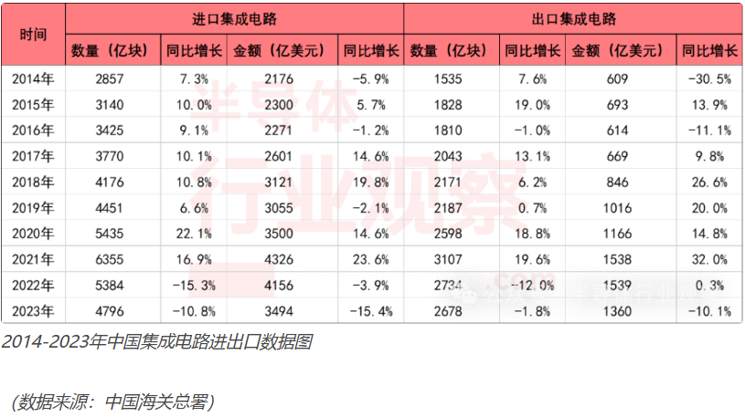
图片来源：半导体行业观察
可以看到从2014年到2023年，进口集成电路高达3.1万亿美元，按照6.8汇率，高达21.08万亿人民币。要知道，2019年中国财政收入也才19万亿人民币。
那些嫌弃独立自主、自力更生慢的洋奴爬行主义，从来不懂得磨刀不误砍柴工的道理，磨刀看似慢，实则快，最重要的是，命运掌握在自己的手里。
如果说，中美贸易战、华为被制裁为标志的科技战，尚不能完全打碎夫妻论的美梦，那么，黎巴嫩BP机的爆炸，再次敲响了警钟，标志着洋奴哲学爬行主义、唯心主义史观的彻底破产。
推荐阅读：《邓选》学习 89 中美关系。参考消息1963：美国现在除了希望“下一代的中国统治者也许不会那样咄咄逼人”之外别无它法
黎巴嫩BP机的爆炸，同时也告诫无产阶级，无论到什么时候，一切要靠自己：自力更生为主，外援为辅。命运要牢牢掌握在自己手里，这里的命运二字，既包括了无产阶级革命者个人的生命，也包括了无产阶级的革命前途。
放弃幻想，放弃对资产阶级的一切幻想，没有神仙皇帝，没有救世主。无产阶级所能依靠的，只有自己——团结、组织起来的自己。
根据中华人民共和国外交部、中共中央文献研究室编《毛泽东外交文选》：
《自力更生为主，争取外援为辅》(一九五八年六月十七日)：
此件即刻印发军委会议各同志。很好一个文件，值得认真一读，可以大开眼界。这是你们自己的事情。没有现代化工业，哪有现代化国防？自力更生为主，争取外援为辅，破除迷信，独立自主地干工业、干农业、干技术革命和文化革命，打倒奴隶思想，埋葬教条主义，认真学习外国的好经验，也一定研究外国的坏经验——引以为戒，这就是我们的路线。经济战线上如此，军事战线上也完全应当如此。反对这条路线的人们如果不能说服我们，他们就应当接受这条路线。“既不能令，又不受命，是绝物也”，走进死胡同，请问有什么出路呢？
对于饱受压迫与苦难的世界人民来说，被美国制裁，包括这次黎巴嫩BP机爆炸，虽然蒙受了巨大损失，但从长远看，可以坏事变好事，因为：
“它给了中国怀有旧民主主义思想亦即民主个人主义思想，而对人民民主主义，或民主集体主义，或民主集中主义，或集体英雄主义，或国际主义的爱国主义，不赞成，或不甚赞成，不满，或有某些不满，甚至抱有反感，但是还有爱国心，并非......反动派的人们，浇了一瓢冷水，丢了他们的脸。特别是对那些相信美国什么都好，希望中国学美国的人们，浇了一瓢冷水。”（毛泽东选集《丢掉幻想，准备斗争》）
践行或者强迫中国人民践行洋奴哲学爬行主义的一小撮，是中华民族的罪人，是臭垃圾，是“绝物也”。

